**府立支援学校における知的障がい児童生徒の**

**教育環境の充実に向けた基本方針**

**2018（平成３０）年３月**

**大阪府教育委員会**

**も　　く　　じ**

**はじめに**・・・・・・・・・・・・・・・・・・・・・・・・・・・・・・・　１

**Ⅰ　府立支援学校の現状**

１　知的障がい児童生徒数の増加

（１）府立支援学校における幼児児童生徒数の現状・・・・・・・・・・　２

　（２）障がい種別ごとの幼児児童生徒数の推移・・・・・・・・・・・・　２

（３）これまでの知的障がい児童生徒数の増加に対する取組み・・・・・　３

（４）通学の状況（通学区域と通学バスの状況）・・・・・・・ ・・・・　４

（５）府立支援学校における知的障がい児童生徒数の将来推計・・・・・　５

　２　児童生徒及び保護者の支援教育に関するニーズ

　（１）支援教育に関するアンケート調査の実施・・・・・・・・・・・・　７

　（２）アンケート調査の結果・・・・・・・・・・・・・・・・・・・・　７

　３　まとめ・・・・・・・・・・・・・・・・・・・・・・・・・・・・・　12

**Ⅱ　教育環境の充実に向けた取組み**

１　基本的な考え方・・・・・・・・・・・・・・・・・・・・・・・・・　13

２　具体的な取組内容

（１）知的障がい支援学校の既存施設の活用・・・・・・・・・・・・・　13

　　　①普通教室の確保について

　　　②通学区域割の変更について

（２）他の障がい支援学校との再編整備・・・・・・・・・・・・・・・　14

①肢体不自由と知的障がいの併置校について

　②他の障がい種と知的障がいの併置校の可能性について

（３）府立高校内に支援学校分教室の設置・・・・・・・・・・・・・・　16

　①児童生徒及び保護者の教育ニーズの多様化への対応について

　②府立高校の専門性のある教育を活用した支援学校分教室の設置

について

　　（４）知的障がい支援学校の新設・・・・・・・・・・・・・・・・・・　17

①閉校した（閉校する予定の）府立高校の活用について

②他の施設等の活用について

　３　実施スケジュール・・・・・・・・・・・・・・・・・・・・・・・・　19

**Ⅲ　基本方針の見直し**・・・・・・・・・・・・・・・・・・・・・・・・・　20

**資料編**・・・・・・・・・・・・・・・・・・・・・・・・・・・・・・・・　21

**はじめに**

大阪府ではこれまで、障がいのある幼児児童生徒と障がいのない幼児児童生徒が「ともに学び、ともに育つ」教育*1を基本として、幼稚園、小学校・中学校・義務教育学校*2の支援学級*3・通常の学級、高等学校、支援学校等すべての学校での多様な学びの場を用意すべく取り組んできたところである。

障がいのある児童生徒の教育をめぐっては、国において、2007（平成19）年４月１日に学校教育法等の一部を改正する法律*4が施行され、これまでの障がいの種類や程度に応じて特別の場で指導を行う「特殊教育」から、障がいのある児童生徒一人ひとりの教育的ニーズに応じて適切な支援を行う「特別支援教育」への転換が法的に位置づけられ、保護者の特別支援教育に対する関心の深まりなどを背景として、近年、特別な教育的支援を必要とする児童生徒数は全国的に増加を続けている状況にある。

大阪府においても、支援学校、支援学級などに在籍する児童生徒数は、全国の伸びを上回って増加しており、中でも知的障がい児童生徒数の増加が顕著となっている。

このような状況の中、大阪府では2009（平成21）年３月に「府立支援学校施設整備基本方針*5」を策定し、知的障がい児童生徒数の増加への対応や卒業後の自立と社会参加の推進などの教育環境の充実を図るため、府内４地域で知的障がい支援学校*6４校（うち３校に職業学科を設置する知的障がい高等支援学校*7を併設）を新設し、教育環境の整備を行ってきた。

また、2016（平成28）年４月に大阪市立特別支援学校12校を大阪府に移管したことに伴い、大阪市域を含む府立支援学校における知的障がい児童生徒数の将来推計を実施したところ、2026年度までの10年間で約1,400人増加する見込みとなることを2017（平成29）年３月に公表したところである。

一方、児童生徒数の増加とともに、2017（平成29）年10月に実施した「支援教育に関するアンケート調査」において、スポーツや芸術などの特色ある教育の充実など支援学校における児童生徒及び保護者の支援教育に関するニーズにも多様化が見受けられた。

今後、知的障がい児童生徒数の増加や児童生徒及び保護者の今日的な教育ニーズに対応するため、府立支援学校における知的障がい児童生徒の教育環境の充実に向けた基本的な方向性とそのために必要となる具体的な取組みを示すものとして、本基本方針を策定する。

なお、本基本方針の対象期間は、2018（平成30）年度から2027年度までの10年間とする。

Ⅰ　府立支援学校の現状

**１　知的障がい児童生徒数の増加**

（１）府立支援学校における幼児児童生徒数の現状

大阪府では大阪市との協議の結果、特別支援学校は学校教育法上、都道府県に設置義務があることから広域自治体に一元化することとなり、2016（平成28）年４月に大阪市立特別支援学校12校を大阪府に移管した。

2017（平成29）年度には、府立支援学校として、視覚支援学校*8２校、聴覚支援学校*9４校、知的障がい支援学校24校１分校、肢体不自由支援学校*1012校１分校、病弱支援学校*11２校の計44校２分校を設置している（肢体不自由支援学校には、知的障がいを併置する学校５校、病弱を併置する学校１校を含む）。

また、全校で2,241学級が設置されており、在籍する幼児児童生徒数は9,010人である。その内訳は、視覚支援学校189人、聴覚支援学校443人、知的障がい支援学校6,919人（知肢併置校*12の知的障がい児童生徒605人を含む）、肢体不自由支援学校1,306人、病弱支援学校153人（病肢併置校*13の病弱児童生徒24人を含む）である（22ページ 資料１）。

（２）障がい種別ごとの幼児児童生徒数の推移

近年の障がい種別ごとの幼児児童生徒数の推移を見ると、2017（平成29）年度の大阪府内公立支援学校（市立支援学校を含む）における知的障がい児童生徒数（知肢併置校の知的障がい児童生徒を含む）は2008（平成20）年度と比べて2,612人増加しており、約1.6倍となっている。一方、視覚障がい・聴覚障がい・肢体不自由・病弱の幼児児童生徒数は、横ばいからやや減少傾向にある（23ページ資料２）。

また、大阪府内公立小・中・義務教育学校における支援学級（知的障がい、自閉症・情緒障がい）においても、児童生徒数は同様に増加傾向にあり、2008（平成20）年度と比べて15,041人増加しており、約2.4倍となっている（23ページ資料３）。

このように知的障がい児童生徒数が増加傾向にある要因としては、2007（平成19）年４月の「学校教育法等の一部を改正する法律」の施行により、発達障がい*14も含め、障がいのあるすべての子どもが特別支援教育の対象とされ、児童生徒や保護者の特別支援教育に対する関心の深まりとともに、将来の自立と社会参加に向けた早期からの教育的対応を希望する保護者の増加などが考えられる。

（３）これまでの知的障がい児童生徒数の増加に対する取組み

2008（平成20）年度に実施した「府立支援学校における知的障がい児童生徒数の将来推計」の結果、大阪市域を除く府内４地域において2018（平成30）年度までの10年間で約1,200人増加する見込みとなった。

この結果を踏まえ、2009（平成21）年３月、府立支援学校の教育環境の充実に関する取組みについて基本的な考え方を示した「府立支援学校施設整備基本方針」を策定し、府立高校等の跡地や校舎を活用して、新たに府内４地域で知的障がい支援学校４校（うち３校に職業学科を設置する知的障がい高等支援学校を併設）を整備したところである。

【「府立支援学校施設整備基本方針」に基づく新校整備の状況】

|  |  |  |
| --- | --- | --- |
| 地　域 | 学　校　名 | 開 校 年 度 |
| 豊能・三島地域 | 摂津支援学校  （とりかい高等支援学校併設） | 2013（平成25）年度 |
| 泉北・泉南地域 | 泉南支援学校  （すながわ高等支援学校併設） | 2014（平成26）年度 |
| 北河内地域 | 枚方支援学校  （むらの高等支援学校併設） | 2015（平成27）年度 |
| 中・南河内地域 | 西浦支援学校 | 2015（平成27）年度 |

2008（平成20）年度に実施した将来推計から５年後の2013（平成25）年度に実施した再推計では、2023年度までの10年間で約550人増加するものの、その伸びはこれまでより大幅に鈍化する見込みとなったことから、通学区域割の変更等の対応を行い、児童生徒数の増加による施設の狭隘化の改善を図ってきた。

この他にも必要に応じて特別教室*15や会議室等の転用による普通教室の確保など、児童生徒数の増加に対応してきたところである。

さらに、管理職の複数配置（2000（平成12）年度以降、高等部のみの知的障がい支援学校を除く）や首席*16・指導教諭の配置（2006（平成18）年度以降）を行い、施設整備や通学区域割の変更とともに、運営面においても対策を講じてきた。

（４）通学の状況（通学区域と通学バスの状況）

大阪府では教育の機会均等とその水準の維持向上を図るため、支援学校ごとに通学区域を設定している。これまでも新校設置や児童生徒数の増加に対応するため、通学区域割の変更を行うに当たっては、各学校の規模と児童生徒数、通学環境等を考慮して総合的に判断し円滑な実施に努めてきたものの、地域の児童生徒数や支援学校の設置の状況などから、通学区域割が１～２市の比較的狭い学校から５～６市町村の広域にわたる学校など多様な状況にある（24ページ資料４）。

また、2017（平成29）年５月１日現在、府立支援学校33校において、幼児児童生徒の通学手段を確保するため、通学バスを運行している。そのうち知的障がい支援学校19校１分校及び肢体不自由支援学校の知的障がい部門１校における通学バス利用者の地域別・乗車時間別の割合は次の表のとおりである。

【府立知的障がい支援学校等（20校１分校）における通学バス利用者の地域別・乗車時間別の割合】

|  |  |  |  |  |  |  |
| --- | --- | --- | --- | --- | --- | --- |
| 乗車時間 | 大阪市 | 豊能・三島 | 北河内 | 中・南河内 | 泉北・泉南 | 割　合 |
| 0～20分 | 5.3% | 2.5% | 4.8% | 3.9% | 4.5% | 21.0% |
| 21～40分 | 10.2% | 8.9% | 10.0% | 9.2% | 9.2% | 47.5% |
| 41～60分 | 6.8% | 8.0% | 4.1% | 5.7% | 4.1% | 28.7% |
| 61分以上 | 0.2% | 1.6% | 0.02% | 0.7% | 0.3% | 2.8% |
| 合　計 | 22.5%  （1,107人） | 21.0%  （1,033人） | 18.9%  （929人） | 19.5%  （963人） | 18.1%  （894人） | 100%  （4,926人） |

これらの支援学校に在籍する知的障がい児童生徒5,944人のうち、4,926人（約83％）が通学バスを利用している。通学バスを利用していない児童生徒1,018人（約17％）は、主に公共交通機関や自転車の利用等による自主通学を行っている。

大阪府では長時間乗車による児童生徒の負担を軽減するため、バスの停車場から学校までの片道乗車時間60分以内を目標としている。2008（平成20）年度は60分超えの利用者は全利用者の約8.3％を占めていたが、通学バスの増車や有料道路の利用などによる所要時間の短縮化に努めてきた。その結果、2017（平成29）年度は60分超えの利用者は約2.8％となり、長時間乗車の改善を図ってきているところである。

【府立知的障がい支援学校等における通学バスの増車の状況】

|  |  |  |  |  |  |  |  |  |  |  |
| --- | --- | --- | --- | --- | --- | --- | --- | --- | --- | --- |
|  | 2008（H20） | 2009（H21） | 2010（H22） | 2011（H23） | 2012  （H24） | 2013  （H25） | 2014  （H26） | 2015  （H27） | 2016＊  （H28） | 2017  （H29） |
| 合計台数 | 88 | 95 | 110 | 116 | 123 | 129 | 132 | 138 | 176 | 190 |
| 増車数 |  | +７ | +15 | +６ | +７ | +６ | +３ | +６ | +38 | +14 |

＊2016（H28）の数値の大幅な増加は、同年４月の大阪市立特別支援学校の大阪府への移管によるもの。

今後児童生徒数の増加に伴い、通学バス利用者の増加も見込まれることから、通学に係る負担を軽減するため、府域全体で適切な通学区域割の変更や必要に応じた増車、各学校における効率的な運行経路の設定等を検討し、家庭の事情や地理的な要因などの特別な場合を除き、引き続き長時間乗車の改善を図っていく。

（５）府立支援学校における知的障がい児童生徒数の将来推計

2016（平成28）年４月の大阪市立特別支援学校の大阪府への移管に伴い、大阪市域を含む府立支援学校における知的障がい児童生徒数の将来推計を実施し、2017（平成29）年３月に結果を公表したところ、2026年度までの今後10年間において、その伸びは2012（平成24）年度から2016（平成28）年度までの５年間の増加の伸びと比較して緩やかになるものの増加傾向が続くことが明らかになった。

具体的には、2016（平成28）年度の総数6,658人が2026年度は8,070人となり、10年後には約1,400人増加する見込みとなった。なお、増加の傾向については地域によってばらつきがあり、特に大阪市域の増加が顕著となっている（26ページ資料５）。

【地域別の増加人数と増加率】

|  |  |  |  |  |
| --- | --- | --- | --- | --- |
|  | 2016（平成28）年度 | 2026年度 | 増加人数 | 増加率 |
| 大阪市域 | 1,724人 | 2,334人 | 610人 | 35.4％ |
| 豊能・三島地域 | 1,345人 | 1,583人 | 238人 | 17.7％ |
| 北河内地域 | 1,061人 | 1,314人 | 253人 | 23.8％ |
| 中・南河内地域 | 1,218人 | 1,467人 | 249人 | 20.4％ |
| 泉北・泉南地域 | 1,310人 | 1,372人 | 62人 | 4.7％ |
| 全　体 | 6,658人 | 8,070人 | 1,412人 | 21.2％ |

先ほど示した３ページの表『「府立支援学校施設整備基本方針」に基づく新校整備の状況』のとおり、これまでも知的障がい児童生徒数の増加に対応するため、府内４地域に新校を整備してきたところである。

また、著しい増加傾向を示している大阪市域においても、大阪市教育委員会が2010（平成22）年11月に策定した「大阪市立特別支援学校整備計画」に基づき、2013（平成25）年度から2015（平成27）年度に知肢併置校、知的障がい校各１校の新設及び知的障がい校１校の移転・拡充を図ってきた。

しかし、今回の将来推計の結果から、新校開校後もなお、知的障がい児童生徒数は今後10年間においては増加していくことが明らかになった。

【「大阪市立特別支援学校整備計画」に基づく整備の状況】

|  |  |  |
| --- | --- | --- |
| 学校名 | 整備の状況 | 開校年度 |
| 東住吉支援学校（知肢併置） | 新設 | 2013（平成25）年度 |
| 東淀川支援学校（知的障がい） | 新設 | 2015（平成27）年度 |
| 難波支援学校（知的障がい） | 移転・拡充  （なにわ高等支援学校併設） | 2015（平成27）年度 |

**２　児童生徒及び保護者の支援教育に関するニーズ**

（１）支援教育に関するアンケート調査の実施

本基本方針の策定に当たっては、府立支援学校に在籍する児童生徒及び保護者の今日的な教育ニーズをしっかり踏まえた上で検討を進めることが支援教育のさらなる充実につながると考え、府立支援学校の児童生徒の保護者を対象にアンケート調査を実施することとした。

（アンケートの全体の結果及び調査用紙については、27ページ資料６を参照。）

（２）アンケート調査の結果

本基本方針では、上記対象者のうち知的障がい支援学校に在籍する児童生徒のみ（知肢併置校の知的障がい児童生徒を含む。対象校数24校１分校、対象者数1,770人）を抽出した。その結果は次のとおりである。

問１　児童生徒の学年

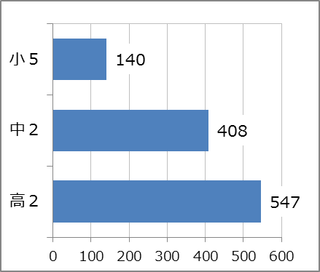問１は、学年を回答するものであり、

小学部５年生140人（対象者数202人）、

中学部２年生408人（対象者数603人）、

高等部２年生547人（対象者数965人）、

併せて、1,095人（対象者数1,770人）

の回答があった。

回答率は、小学部５年生69.3%、中学部２年生67.7%、高等部２年生56.7%であった（全体回答率61.9%）。

(人)

問２は、支援学校において重点的に取り組んでほしい学習について問うものであり、次の５つの特色ある教育

①陸上やバスケット、水泳等、体育・スポーツに力を入れた学習

②絵画や工芸、書道等の芸術活動に力を入れた学習

③歌やダンス、楽器の演奏等の音楽活動に力を入れた学習

④木工や金工等、機械を使ったものづくりや加工に力を入れた学習

⑤ワープロやイラスト等、パソコンを使った情報処理に力を入れた学習

について、「とても興味がある」「興味がある」「あまり興味がない」「興味がない」の４つの選択肢の中から一つを回答するものであり、その結果は次のとおりであった。

問２　支援学校において重点的に取り組んでほしい学習

①陸上やバスケット、水泳等、体育・スポーツに力を入れた学習

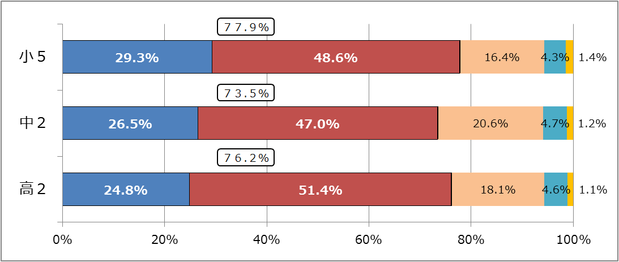

②絵画や工芸、書道等の芸術活動に力を入れた学習

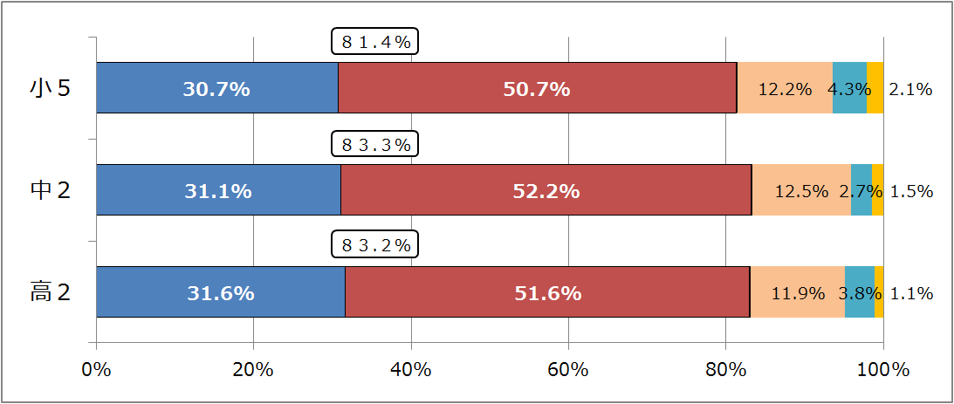

③歌やダンス、楽器の演奏等の音楽活動に力を入れた学習

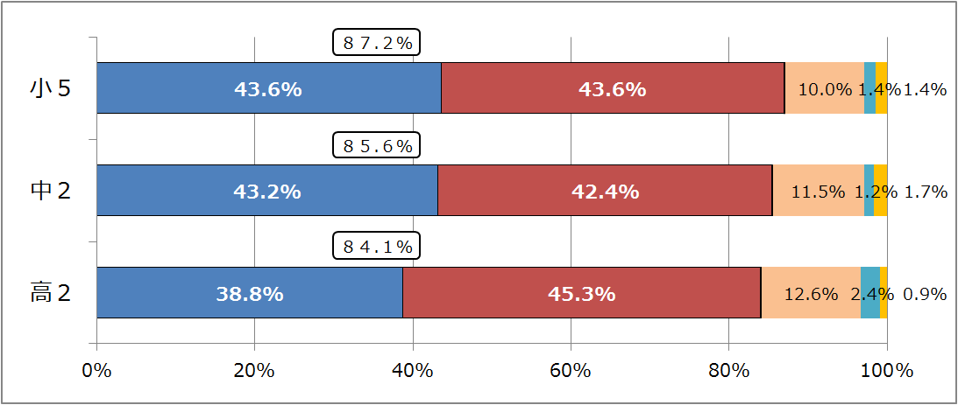



④木工や金工等、機械を使ったものづくりや加工に力を入れた学習

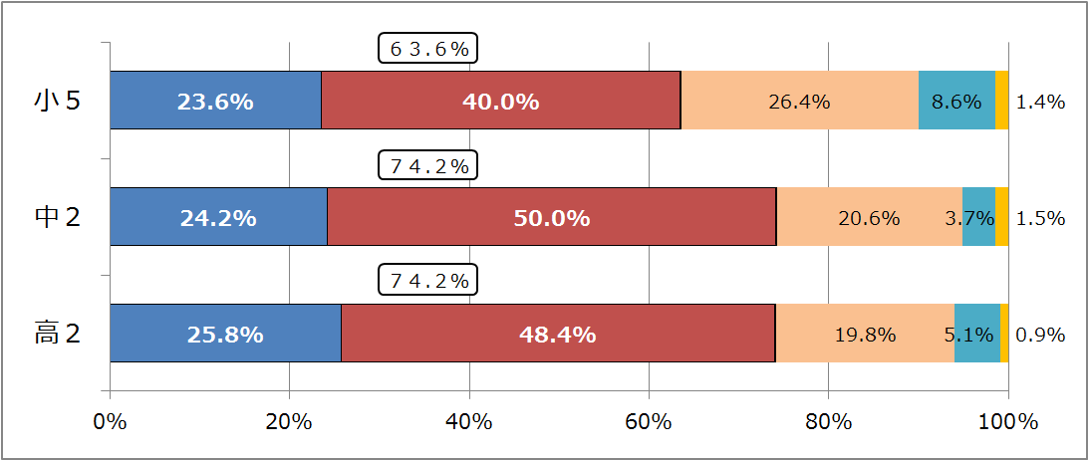

⑤ワープロやイラスト等、パソコンを使った情報処理に力を入れた学習

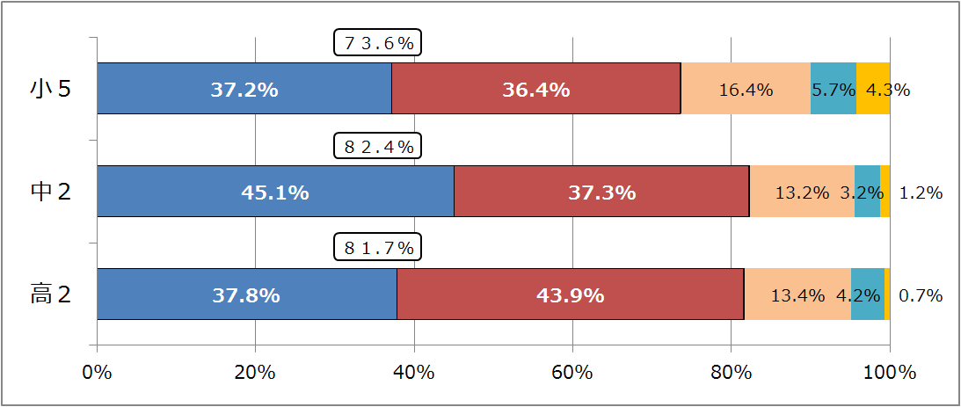



①から⑤のいずれの学習についても、「とても興味がある」「興味がある」と回答した割合が全学部（小５・中２・高２）を合わせると７割を上回っており、そのうち、②絵画や工芸、書道等の芸術活動に力を入れた学習、③歌やダンス、楽器の演奏等の音楽活動に力を入れた学習、⑤ワープロやイラスト等、パソコンを使った情報処理に力を入れた学習については、「とても興味がある」「興味がある」と回答した割合が８割を上回る結果であった。

問３は、子どもの将来について希望されることについて問うものであり、次の５つの選択肢

・「就職してほしい」

・「仲間とスポーツや芸術にふれ、趣味を通して社会参加してほしい」

・「福祉サービスを含め、地域の資源を活用して余暇が充実した生活を送ってほしい」

・「大学、専門学校等の各種学校へ進学してほしい」

・「その他（自由記述) 」

の中から回答するもの（複数回答可）であり、結果は次のとおりであった。

問３　子どもの将来について希望されること

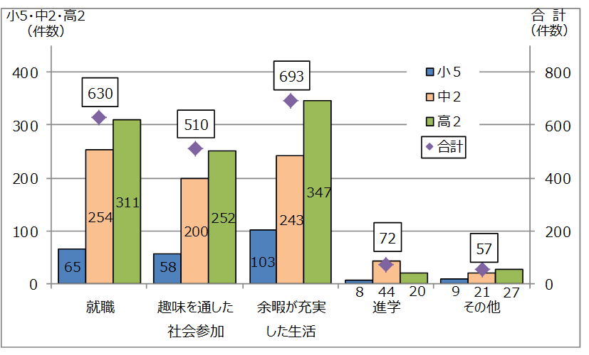

最も希望が多かったものは「福祉サービスを含め、地域の資源を活用して余暇が充実した生活を送ってほしい」が693件であり、次に希望が多かったものは「就職してほしい」が630件、さらに「仲間とスポーツや芸術にふれ、趣味を通して社会参加してほしい」が510件と続いた。

「その他」を選択した場合の自由記述のうち、「自立してほしい」「卒業後も生涯学習を受けることのできる学びの場がほしい」「本人の意思で好きなこと、やりたいことを選択してほしい」等の内容については、複数回答があった。

問４は、今後支援学校において重点的に取り組んでほしいことを自由に記述するものであり、464件の回答があった。

自由記述のうち、「自立に向けた学習をしてほしい」「得意なことや好きなことは、その才能を伸ばすことができるよう取り組んでほしい」「就労につながる教育を充実させてほしい」「スポーツや音楽活動等、放課後のクラブ活動を充実させてほしい」等の内容については、複数回答があった。

アンケートの結果から、児童生徒及び保護者の支援教育に関するニーズとして、次の傾向がみられた。

○「特色ある教育」に力を入れた学習についての教育ニーズが高い。

　・５つの項目すべてにおいて、「とても興味がある」「興味がある」と回答した割合（全学部合計）が７割を上回っており、特色ある教育に対する関心が高い。

・５つの項目のうち、特に芸術活動、音楽活動、パソコンを使った情報処理に力を入れた学習については関心が高く、「とても興味がある」「興味がある」と回答した割合（全学部合計）が８割を上回っている。

　・スポーツや芸術活動、音楽活動については全学部とも高い関心を示しているが、ものづくり、パソコンを使った情報処理については中学部・高等部が小学部より高い関心を持っている傾向が伺える。

○子どもの将来について、さまざまな形で社会参加してほしいという希望が多い。

・最も回答数が多かったものは、「福祉サービスを含め、地域の資源を活用して余暇が充実した生活を送ってほしい」の項目であり、生涯にわたって余暇を充実させて豊かな生活を送ってほしいという希望が非常に多い。

・次に回答数が多かったものは、「就職してほしい」の項目であり、中学部段階から卒業後の就職に対する希望が多いことから、早期からのキャリア教育*17や職業教育*18への保護者の期待が伺える。

・さらに、「仲間とスポーツや芸術にふれ、趣味を通して社会参加してほしい」という希望も多く、就労を通じた社会参加だけでなく、卒業後も仲間とつながり趣味や好きな活動を通した社会参加ができることへの期待も伺える。

・なお、「進学してほしい」という希望については全体としては少ないものの、中学部においては小学部・高等部と比べて希望が多い傾向を示している。

**３　まとめ**

法改正による特別支援教育への転換や保護者の特別支援教育に対する意識の変化などのさまざまな要因を背景とした、近年の府立支援学校における知的障がい児童生徒数の大幅な増加と、児童生徒及び保護者の支援教育に関する今日的な教育ニーズの多様化などを鑑みて、これまで以上に、府立支援学校における支援教育を一層推進する取組みが求められている。

このため、支援学校における教育環境の充実に向けた具体的な対応策の検討が必要であり、検討に当たっては、次の点を踏まえて進めていく。

・今回の将来推計の結果から、新校開校後もなお、知的障がい児童生徒数が増加する現状を踏まえ、これまでの通学区域割の変更や特別教室等の転用、新校整備などの取組みについて、コストも含めた効果の検証を行うとともに、府内５地域の増加率のばらつきや各学校の状況を十分に把握した上で、毎年増え続ける児童生徒数の推移にも対応できる取組みとすること。

・アンケート調査の結果から明らかになったとおり、卒業後の就職に向けた職業教育に加え、生涯を通じてスポーツや文化芸術活動に親しむなどの余暇の充実にもつながるような特色ある教育を一層充実させ、児童生徒及び保護者の今日的な教育ニーズにも応える取組みとすること。

Ⅱ　教育環境の充実に向けた取組み

**１　基本的な考え方**

　今回の教育環境の充実に向けた対応策を講じるに際しては、これまでと同様に児童生徒数の増加への対応として新校整備という施設整備のみの取組みでは、学校設置に必要な大規模な敷地を児童生徒数が著しく増加することが見込まれる地域に確保することの困難性に加え、用地取得を除き、設計・工事等に概ね３年から５年という時間などが必要であり、かつ、その間も増加する児童生徒への対応が必要であることを考慮すると、新校整備だけでなく、さまざまな観点から検討することが必要である。

　そこで、多大な整備費や時間を要する新校整備は必要最小限にとどめることとし、また、児童生徒の教育環境への影響が少なくなるよう、これまで支援学校で培ってきた教育環境での対応を重視し、かつ、早期に対応することができる特別教室等の転用や増築等による普通教室の確保、通学区域割の変更など、他の障がい支援学校も含めた既存の支援学校の施設を最大限に活用する可能性を検討することとした。

　さらに、単なる収容対策にとどまることなく、児童生徒や保護者の支援教育に関する今日的な教育ニーズを十分に踏まえ、児童生徒の社会的自立に向けて、支援教育の充実や発展につながる取組みとなるような方策を検討することとした。

**２　具体的な取組内容**

（１）知的障がい支援学校の既存施設の活用

①　普通教室の確保について

前述のとおり、知的障がい児童生徒数の増加に対応するため、2013（平成25）年度から2015（平成27）年度にかけて府内４地域に新校を設置し、また、大阪市域においても、大阪市教育委員会にて新校２校の設置と１校の移転・拡充を行ってきたところである。

また、新校開校までの間に増加する児童生徒に対応するため大阪市域以外の府内４地域に分校を整備したところ、児童生徒数の増加は概ね将来推計に沿って推移していたものの、地域間でばらつきがあったことから、新校開校後も交野支援学校四條畷校は当面継続することとした。

このような支援学校における施設整備による教育環境の充実を図ってきた状況を鑑み、府域全体を見通した上で、交野支援学校四條畷校の活用も含め、支援学校の既存施設を最大限に有効活用して対応する可能性について検討を進める。

具体的には、これまでも児童生徒数の増加に伴い、必要に応じて特別教室や会議室等の普通教室への転用を進めてきたところであるが、今後も児童生徒の教育活動に支障がないよう必要となる教室は確保するとともに、各学校の規模と児童生徒数、施設の配置・活用状況も十分に把握した上で、教育環境の低下を招くことのないよう配慮して転用の可能性について慎重に判断していくこととする。

②　通学区域割の変更について

①と関連して、支援学校の既存施設を最大限に活用する観点から、通学区域割の変更についても検討が必要である。特に、2016（平成28）年４月に大阪市立特別支援学校を大阪府に移管するまでは、とりわけ、知的障がい支援学校について通学区域を大阪市域と府域で明確に分離していたことから、今回の大阪府への移管を契機に、大阪市域も含めた府域全体で適切な通学区域割の変更の検討が必要である。

　これまでも通学区域割の変更については、新校設置や児童生徒数の増加に対応するため、各学校の規模と児童生徒数、通学環境等を考慮して総合的に判断し実施してきたところであるが、学校によって規模や児童生徒数、公共交通機関や通学バスによる交通アクセス等が大きく異なることから、府内共通の指標に基づいて画一的に行うのではなく、次の観点を十分考慮した上で進めていく。

　・就学や進学の相談や連携のしやすさを鑑み、市町村単位や中学校区単位を基準とすること。

　・通学の安全性や利便性を重視し、道路・鉄道路線、河川等を基準とすること。

　・通学バスまたは自主通学による安全な通学路を保障すること。

　・交通アクセスを鑑み、長時間通学とならないように考慮すること。

なお、変更を行うに際しては、可能な限り大幅な変更とならないよう配慮するとともに、保護者や関係機関等への十分な周知期間を設けこれまで以上に円滑な実施に努める。

（２）他の障がい支援学校との再編整備

①　肢体不自由と知的障がいの併置校について

　肢体不自由と知的障がいの併置については、昭和57年６月の大阪府学校教育審議会の答申を受け、昭和58年度から実施してきた。また、1992（平成４）年12月の同審議会の答申では、知肢併置を実施するにあたり、「指導面については、障がい種別をこえた教育成果を取り入れる総合的な対応が可能であり、（中略）施設設備面についても効果的な運用が図られていることから、今後とも精肢併置（現知肢併置）の施策を継続することが望ましいと考える。」とされたところである。

現在、肢体不自由支援学校12校１分校のうち、高等部に知的障がい生徒を対象とする生活課程*19を設置する学校が４校、知的障がいを併置する学校が１校あり、設置状況は次のとおりである。

|  |  |  |
| --- | --- | --- |
| 年度 | 学校名 | 設置状況 |
| 昭和58年度 | 交野支援学校＊ | 生活課程を設置 |
| 東大阪支援学校 | 生活課程を設置 |
| 昭和60年度 | 箕面支援学校 | 生活課程を設置（開校と同時） |
| 1989（平成元）年度 | 堺支援学校 | 生活課程を設置 |
| 茨木支援学校 | 生活課程を設置 |
| 2013（平成25）年度 | 東住吉支援学校 | 知的障がいを併置（開校と同時） |

＊交野支援学校の生活課程は2010（平成22）年度に開校した四條畷校に機能を移転。

実際に、知肢併置の実施によりそれぞれの障がい特性に応じた学習活動とともに、障がい種を超えた児童生徒同士の交流や学びが可能となり、学習意欲の向上や互いを思いやる心や態度の育成、活動内容の広がりなど、教育活動の活性化が見られている。また、教職員にとっても複数の障がいに対する専門性の向上が図られ、よりきめ細かな指導の充実につながっている。

上記のようなことから、現在生活課程を設置していない学校への生活課程の新設、また、今後児童生徒数の増加が見込まれる地域における生活課程の拡充の可能性も含めて、検討を進めていく。

検討に際しては、肢体不自由児童生徒の教育環境がこれまでどおり維持できるよう、施設設備面においても運営面においても十分に配慮した上で、これまで以上に安全な教育活動が展開できるよう努めていく。

これらの取組みにより、知的障がい生徒は居住地に近い支援学校に通うことができる可能性が高まり、通学時間の短縮化が図られることも期待できる。

なお、肢体不自由支援学校では、近年、児童生徒数が横ばいから減少傾向にあり（23ページ資料２）、肢体不自由支援学校と知的障がい支援学校との配置状況や学校の規模、今後の児童生徒数の動向を注視し、障がい種別の変更の可能性も含めて検討していく。

　②　他の障がい種と知的障がいの併置校の可能性について

視覚障がい、聴覚障がいと知的障がいの併置についても検討は行ったものの、施設設備面での配慮（例えば、視覚支援学校では照明の配慮や廊下等の十分なスペースの確保、また、聴覚支援学校では視覚で情報を補うための環境整備や防音室の設置等）が異なるところがあり、その上で児童生徒の障がいの状況に応じた安全な教育活動を保障するためには、これらの他の障がい支援学校の施設規模や校舎の状況等を踏まえると、教育環境を整備する上で解決すべき課題が多いと判断したところである。

なお、2016（平成28）年５月１日現在、全都道府県において知的障がいと視覚障がいの２つの障がいを併置した学校は１校、知的障がいと聴覚障がいを併置した学校は11校、知的障がいと肢体不自由を併置した学校は142校となっており、全国的にも知肢併置が主流となっている状況である。

上記のような状況を踏まえ、大阪府で従来から実績のある肢体不自由支援学校との再編整備を進めていくこととした。

（３）府立高校内に支援学校分教室の設置

①　児童生徒及び保護者の教育ニーズの多様化への対応について

　支援教育に関するアンケート調査によって、従来から支援学校において取り組んでいる職業教育に加えて、スポーツや芸術活動、音楽活動、ものづくり、情報処理等の特色ある学習にも力を入れてほしいという児童生徒及び保護者の教育ニーズが多様化していることが明らかになった。

　また、子どもの将来の希望については、10ページで示したとおり、就職希望が630件と多い傾向を示す一方で、余暇が充実した生活を送ってほしいという希望が693件、趣味を通した社会参加に対する希望も510件と多い傾向を示す結果となった。

　さらに、その他自由記述の項目においても、「得意なことや好きなことは、その才能を伸ばすことができるよう取り組んでほしい」「スポーツや音楽活動等、放課後のクラブ活動を充実させてほしい」という回答が複数見受けられた。

このような傾向からも、スポーツや芸術などの特色ある教育について一層の充実と、これらの教育を通して将来さまざまな形で社会参加ができるような教育活動の展開が求められている。

　こうした児童生徒及び保護者の支援教育への期待に応えるため、施設整備による対策にとどまるだけではなく、支援学校のみならず府立高校を含めた府教育庁の持てる教育資源を最大限に活用した方策を検討する必要がある。

②　府立高校の専門性のある教育を活用した支援学校分教室の設置について

府立高校には、美術、体育、工業、農業等の専門学科を設置する学校や、情報、音楽等の特色あるコースを設置している学校があり、専門的な施設設備を活用して専門性の高い授業を行っている。府立高校に支援学校高等部の分教室を設置することにより、支援学校の生徒が府立高校の特色ある教育資源を活用した専門性の高い教育を受けることができ、生徒の学びたい思いに応えることが可能となる。

また、府立高校との連携によって、スポーツや芸術などの学習を深めることにより、生涯にわたる余暇活動の充実やさまざまな形での社会参加をめざす学びの場として、高等部段階の進路選択肢を広げることにもつながると考えられる。

さらに、分教室を設置した府立高校の生徒にとっても、日常的に支援学校の生徒との関わりを深める機会ができるとともに、学校行事や授業などを通じて「交流及び共同学習*20」を推進していくことは、支援学校の生徒だけではなく、府立高校の生徒の成長にもつながり、共生社会の実現に向けて大きな進展が期待できる。

なお、全国的にも高校の余裕教室等を活用した支援学校高等部の分教室は2018（平成30）年３月現在、14県に51教室設置されており（府教育庁教育振興室支援教育課調べ）、学校行事やクラブ活動などを通した交流や両校の専門性を生かした共同学習に取り組むことにより、教育的効果が表れている事例もある。

（４）知的障がい支援学校の新設

①　閉校した（閉校する予定の）府立高校の活用について

　 既存の支援学校の施設の活用や府立高校内での支援学校分教室の設置などさまざまな観点から対応策を検討することとしたが、今後10年間で約1,400人という大幅な児童生徒数の増加への対応については、やはり、支援学校の新設も視野に入れて検討することが必要である。

しかしながら、新校の設置に際しては、適地を確保することの困難性や整備費と時間の縮減、府有施設の有効活用の観点から、閉校した（閉校する予定の）府立高校の活用について、まず検討を進めることとする。

これまでも児童生徒数の増加に対応するため、既存施設等を活用して、府内４地域に新校整備を行ってきたところである。このうち、2013（平成25）年度に開校した摂津支援学校、2014（平成26）年度に開校した泉南支援学校、2015（平成27）年度に開校した西浦支援学校については、閉校した府立高校の校地校舎を活用して整備を行った。ただし、高校の校舎は、建築基準法上、階段に係る基準が小学部の児童には適合しないことなどから、校地の一部を割り当てて新たに小学部棟の設置を計画し整備してきたところである。

今回の新校の設置に際しては、大幅に増加する児童生徒の学びの環境を早急に整える必要性から、可能な限り開校までの期間の短縮化を図ることとする。

具体的な手法については今後検討を進めていくが、新校では専門的な教育環境が整った高校施設を最大限に有効活用し、その施設の利用によって教育的効果が期待できる中学部・高等部の生徒を主に受入れる可能性を検討する。併せて、これらの生徒の新校への移行により、教室等の余裕のできた既存の支援学校は小学部段階に必要な日常生活の基本的な習慣を身につけるための施設設備（室内トイレや更衣ロッカーの設置等）が十分整っており、その施設を活用して小学部の児童を中心に拡充する手法なども含めて検討し、総じて教育環境の充実を図っていく。

なお、新校を設置する場所については、今後著しい児童生徒数の増加が見込まれる地域などの立地条件や通学環境等を十分に考慮した上で、支援学校として活用することがふさわしいかどうか、慎重に判断する必要がある。

②　他の施設等の活用について

①で述べたような閉校した（閉校する予定の）府立高校の活用のみの検討では、今後著しい児童生徒数の増加が見込まれる地域において、支援学校としてふさわしい校地校舎がないことも予想される。

　これまでも2015（平成27）年４月に開校した枚方支援学校は、閉校した枚方市立中学校と府立高校の土地を交換して建設した経緯がある。このようなことから、新校の設置に際しては、閉校した（閉校する予定の）府立高校以外の府有施設を有効活用する手法をはじめ、市町村の施設等と交換する可能性も視野に入れて検討を進めていくこととする。

　なお、①の場合と同様、支援学校として活用するに際しては、各地域の児童生徒数の増加の状況も踏まえながら、立地条件、通学環境等を十分に考慮した上で、必要に応じて総合的に検討していく。

**３　実施スケジュール**

Ⅱ－２で示した取組内容を実施していくに当たっては、対象期間内において、毎年増え続ける児童生徒数の推移にも適切に対応する必要があるとともに、児童生徒の教育環境への影響に十分配慮した手法を検討することが重要である。また、その取組みに必要な整備費等については府の財政状況を鑑みて実施していくこととなることから、それぞれの項目について、効果的・効率的に取り組むとともに、実施期間や目標となる対応可能人数について、ある程度の余裕を持って順次進めることとする。

　具体的には、今後10年間の取組みのうち、これまでにも取組実績があり、早期に対応が可能な教室転用などの支援学校の既存施設の活用や、知肢併置校などの他の障がい支援学校との再編整備については、対象期間の概ね５年間を目途とした前半に取り組むこととする。また、支援教育の充実・発展に向けて必要となる教育内容の詳細な検討や大規模な施設整備を要する支援学校分教室の設置や新校整備については、対象期間の半ばから後半にかけて取り組むこととする。

なお、その実施スケジュールと対応可能人数については次のとおりである。

|  |  |  |  |
| --- | --- | --- | --- |
| 項 目 | 内 容 | 期 間 | 対応可能人数 |
| 1. 支援学校の既存施設の活用 | これまでの支援学校の教育環境を可能な限り維持できるよう十分配慮した上で、特別教室の転用、通学区域割の変更等の検討 | 2018（H30）年  ～  2022年頃 | 400人程度 |
| 1. 他の障がい   支援学校との  再編整備 | 異なる障がい種の児童生徒の交流により互いを思いやる心や態度の育成を図ることができるよう、肢体不自由と知的障がいの併置校等の検討 | 2019年～  2022年頃 | 250人～  　300人程度 |
| 1. 府立高校内に   支援学校分教室の設置 | 高校の専門性のある教育資源を活用し、支援教育の充実・発展を図るため、高校内に支援学校分教室の設置を検討 | 2021年～  　2025年頃 | 150人～  　200人程度 |
| 1. 知的障がい支援学校の新設 | 今後著しい児童生徒数の増加が見込まれる地域において閉校した（閉校する予定の）府立高校や他の施設等の有効活用による新たな支援学校の整備を検討 | 2023年～  　2025年頃 | 600人程度 |

**1,400人～1,500人程度の対応が可能**

Ⅲ　基本方針の見直し

今後、府内における人口の動向や支援教育に関する国の施策の動き等により、知的障がい支援学校における児童生徒数の推移が、将来推計値から乖離することも考えられる。

したがって、2017（平成29）年３月に公表した「大阪府立支援学校における知的障がい児童生徒数の将来推計」から５年を目途に再推計を行うこととし、その結果を踏まえて、必要に応じて本基本方針の見直しを図ることとする。

資料編

資料１　大阪府立支援学校学級数・在籍者数（2017（平成29）年５月１日現在）

資料２ 大阪府内公立支援学校における障がい種別幼児児童生徒数の推移

資料３　大阪府内公立支援学校における知的障がい児童生徒数及び小・中・義務教育学校における知的障がい学級、自閉症・情緒障がい学級児童生徒数の増加率

資料４　2017（平成29）年度大阪府立知的障がい支援学校の通学区域

資料５　大阪府立支援学校における知的障がい児童生徒数の将来推計

（2017（平成29）年３月）

資料６　支援教育に関するアンケート調査

資料７　本基本方針に関する用語集

資料８　大阪府立知的障がい支援学校の位置図

資料１　大阪府立支援学校学級数・在籍者数（2017（平成29）年５月１日現在）



資料２　大阪府内公立支援学校における障がい種別幼児児童生徒数の推移

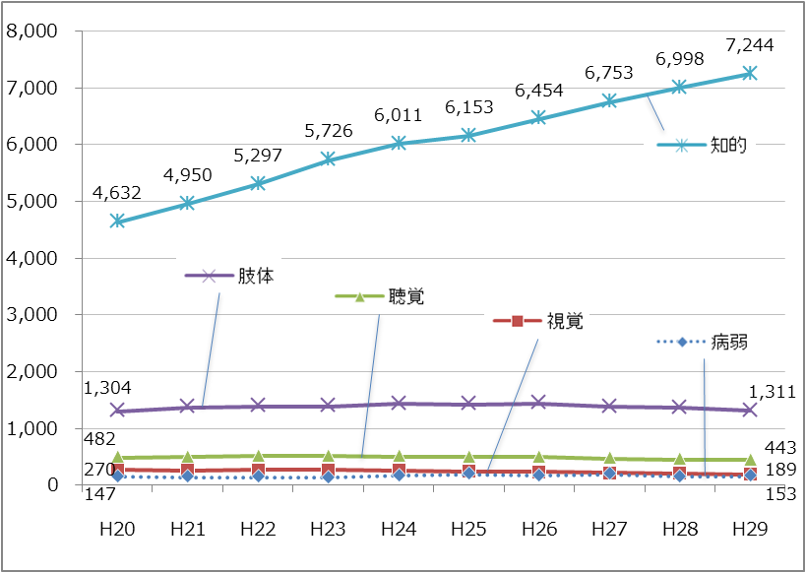

2013

(H25)

2012

(H24)

2010

(H22)

2009

(H21)

2008

(H20)

2011

(H23)

2015

(H27)

2014

(H26)

2016

(H28)

2017

(H29)

資料３　大阪府内公立支援学校における知的障がい児童生徒数及び小・中・義務教育学校に

おける知的障がい学級、自閉症・情緒障がい学級児童生徒数の増加率

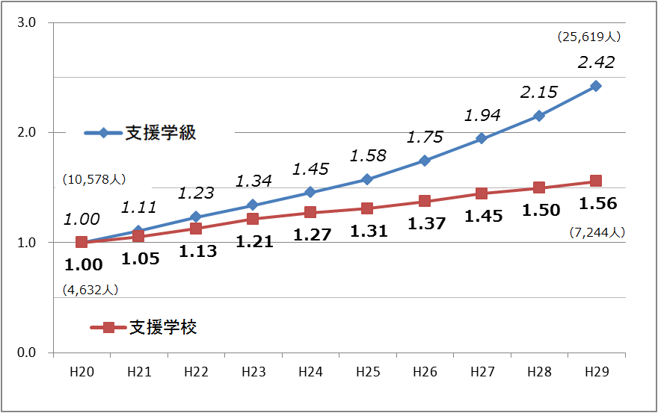

2008

(H20)

2009

(H21)

2016

(H28)

2015

(H27)

2014

(H26)

2013

(H25)

2012

(H24)

2011

(H23)

2010

(H22)

2017

(H29)

4,644人

10,578人

※2008（H20）年を基準とした児童生徒数の増加率

資料４　2017（平成29）年度大阪府立知的障がい支援学校の通学区域

|  |  |  |  |
| --- | --- | --- | --- |
| 学　校　名 | 部 | 通　　学　　区　　域　　割 | |
| 豊中支援学校 | 小 中 | 豊中市、池田市、箕面市、能勢町、豊能町 | |
| 高 | 豊中市、池田市、能勢町、豊能町 | |
| 箕面支援学校 | 高 | 箕面市（豊中支援学校中学部卒業者を含む） | |
| 高槻支援学校 | 小 中 | 高槻市（第一中、第二中、第三中、第四中、第八中、第九中、柳川中、阿武野中、城南中、川西中、如是中、芝谷中、阿武山中の校区）、 茨木市（養精中、西中、東中、豊川中、三島中、北中、西陵中、北陵中、太田中、彩都西中の校区）、島本町 | |
| 高 | 高槻市（第一中、第二中、第三中、第四中、第八中、第九中、柳川中、阿武野中、城南中、川西中、如是中、芝谷中、阿武山中の校区）、島本町 | |
| 吹田支援学校 | 小  中  高 | 吹田市（第一中、第二中、第三中、第五中、第六中、片山中、佐井寺中、南千里中、豊津中、豊津西中、高野台中、竹見台中の校区） | |
| 摂津支援学校 | 小 中 | 高槻市（五領中、第六中、第七中、第十中、冠中の校区）、摂津市、 茨木市（南中、東雲中、天王中、平田中の校区）、吹田市（山田中、西山田中、山田東中、千里丘中、青山台中、古江台中の校区） | |
| 高 | 高槻市（五領中、第六中、第七中、第十中、冠中の校区）、摂津市、 吹田市（山田中、西山田中、山田東中、千里丘中、青山台中、古江台中の校区） | |
| 茨木支援学校 | 高 | 茨木市（高槻支援学校及び摂津支援学校中学部卒業者を含む） | |
| 寝屋川支援学校 | 小 | 寝屋川市、大東市、四條畷市 | |
| 中 | 寝屋川市 | |
| 高 | 寝屋川市、門真市（守口支援学校中学部卒業者を含む） | |
| 守口支援学校 | 小 中 | 守口市、門真市 | |
| 高 | 守口市 | |
| 枚方支援学校 | 小 中 高 | 枚方市、交野市 | |
| 交野支援学校  四條畷校 | 中 | 四條畷市、大東市 | |
| 高 | 四條畷市、大東市、東大阪市（盾津中、楠根中、高井田中、新喜多中の校区） | |
| 東大阪支援学校 | 高 | 東大阪市（石切中、孔舎衙中、枚岡中、縄手北中、縄手中、池島中、縄手南中、玉川中、英田中、花園中、若江中、盾津東中の校区） | |
| 八尾支援学校 | 小 中 | 八尾市、東大阪市（ただし、向陽学園入所児童生徒は西浦支援学校） | |
| 高 | 八尾市、東大阪市（長栄中、意岐部中、小阪中、金岡中、布施中、上小阪中、長瀬中、弥刀中、柏田中の校区　ただし、向陽学園に入所の生徒は西浦支援学校） | |
| 学　校　名 | 部 | 通　　学　　区　　域　　割 | |
| 西浦支援学校 | 小 中 | 羽曳野市、柏原市、松原市、藤井寺市、東大阪市の向陽学園入所児童生徒 | |
| 高 | 羽曳野市、柏原市、松原市、藤井寺市、東大阪市の向陽学園入所生徒、堺市（美原区・東区・北区のうち五箇荘中、金岡北中、大泉中、八下中、金岡南中の校区） | |
| 富田林支援学校 | 小 中 高 | 富田林市、河内長野市、大阪狭山市、太子町、河南町、千早赤阪村 | |
| 和泉支援学校 | 小 中  高 | 泉大津市、和泉市、高石市、忠岡町 | |
| 泉北高等支援学校 | 高 | 堺市（中区・南区・西区のうち堺市立上神谷支援学校、福泉中、鳳中の校区） | |
| 堺支援学校 | 高 | | 堺市（堺区・北区のうち中百舌鳥中、長尾中、陵南中の校区・西区のうち堺市立百舌鳥支援学校、浜寺中、浜寺南中、上野芝中、津久野中の校区） |
| 佐野支援学校 | 小 中 | | 岸和田市、貝塚市、泉佐野市、熊取町 |
| 高 | | 岸和田市、貝塚市 |
| 泉南支援学校 | 小 中 | | 泉南市、阪南市、田尻町、岬町 |
| 高 | | 泉佐野市、泉南市、阪南市、熊取町、田尻町、岬町 |
| 思斉支援学校 | 小 中 高 | | 北区、都島区、旭区、城東区（寝屋川以北）、鶴見区（寝屋川以北） |
| 難波支援学校 | 小 中 高 | | 福島区、此花区、西区、港区、大正区、浪速区 |
| 生野支援学校 | 小 中 高 | | 中央区、天王寺区、東成区、生野区、城東区（寝屋川以南）、鶴見区（寝屋川以南）、平野区（国道25号線以北） |
| 住之江支援学校 | 小 中 高 | | 阿倍野区、住之江区、西成区 |
| 東住吉支援学校 | 小 中 高 | | 住吉区、東住吉区、平野区（国道25号線以南） |
| 東淀川支援学校 | 小 中 高 | | 西淀川区、淀川区、東淀川区 |
| たまがわ  高等支援学校 | 高 | | 大阪府内全域 |
| とりかい  高等支援学校 | 高 | |
| すながわ  高等支援学校 | 高 | |
| むらの  高等支援学校 | 高 | |
| なにわ  高等支援学校 | 高 | |

資料５　大阪府立支援学校における知的障がい児童生徒数の将来推計（2017（平成29）年３月）

【将来推計の算出手法】

基本方針

府内を５地域*に分割し、地域ごとに知的障がい支援学校在籍児童生徒数を推計（2017(H29)～2026年度）

（*大阪市域、豊能・三島地域、北河内地域、中・南河内地域、泉北・泉南地域）

使用データ

『日本の地域別将来推計人口（2013（平成25）年３月推計）*21』（国立社会保障人口問題研究所）

『府立知的障がい支援学校在籍者数（2012（平成24）年度～2016（平成28）年度の実績値）』

推計手法

1. 2012（平成24）年度～2016（平成28）年度の年度ごとの「知的障がい支援学校在籍率」を算出

各学年の知的障がい支援学校在籍者数／各学年の全人口 　・・・(A)

② 将来の在籍率を算出　　　　　　 (A) の過去５年間の増減傾向を平均化　　・・・(B)

③ 将来の在籍者数を算出 (B)　 × 年度の各学年の全人口

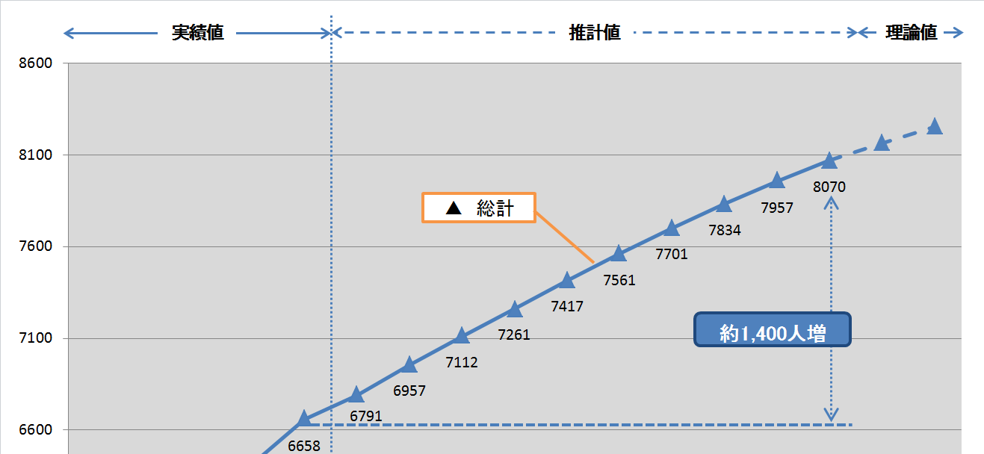

実績値　　　　　　　　　　　　　　　　　　　　　　 推計値　　　　　　　　　　　　　　　　　　 理論値

本基本方針の対象期間　2018（H30）～2027

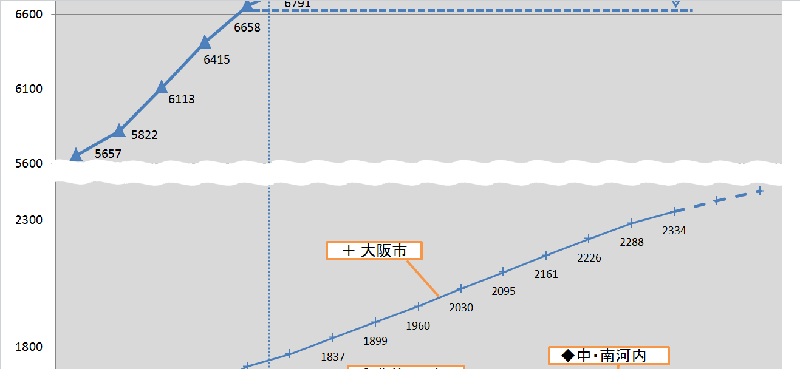

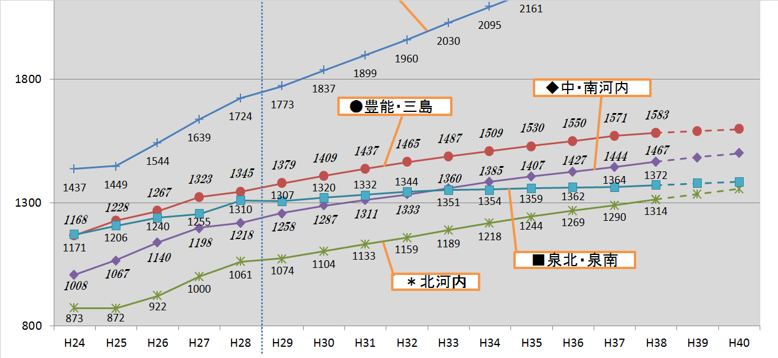

**2021**

**2022**

**2023**

**2024**

**2027**

**2025**

**2026**

**2013**

**(H25)**

**2014**

**(H26)**

**2015**

**(H27)**

**2016**

**(H28)**

**2028**

**2012**

**(H24)**

**2017**

**(H29)**

**2018**

**(H30)**

**2019**

**2020**

※理論値： 2027年・2028年の数値は、2026年までの将来推計を２年間延長したもの。

資料６

**支援教育に関するアンケート調査**

**調査の概要**

実施目的

児童生徒及び保護者の支援教育に関するニーズや意見等を聞き、今後の支援教育の充実

方策の検討の参考とする。

実施期間

　　2017（平成29）年10月18日（水）～10月25日（水）

対象者

　　府立支援学校小学部５年生、中学部２年生、高等部２年生の児童生徒の保護者

対象校数　　36校1分校* 対象者数 2,163人

*一部支援学校は除く

・職業学科を設置する知的障がい高等支援学校（５校）

・病院・施設併設の支援学校（３校１分校）

質問内容

　　問１　児童生徒の学年

　　問２　支援学校において重点的に取り組んでほしい学習

　　問３　将来について希望されること

　　問４　今後支援学校において、重点的に取り組んでほしいこと（自由記述）

回答数及び回答率

|  |  |  |  |
| --- | --- | --- | --- |
|  | 回答者数（Ａ） | 対象者数（Ｂ） | 回答率（Ａ／Ｂ） |
| 小学部５年生 | 195人 | 289人 | 67.5％ |
| 中学部２年生 | 494人 | 744人 | 66.4％ |
| 高等部２年生 | 631人 | 1,130人 | 55.8％ |
| 合　計 | 1,320人 | 2,163人 | 61.3％ |

（２）

【問２】

**調査の結果**

①　陸上やバスケット、水泳等、体育・スポーツに力を入れた学習

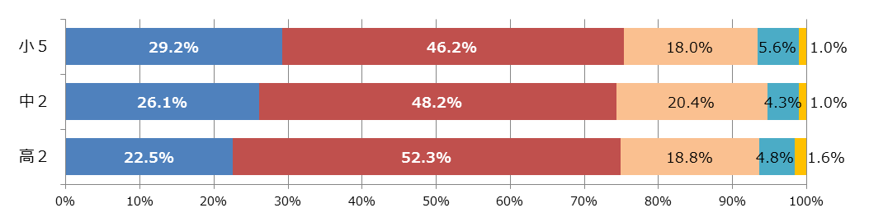

②　絵画や工芸、書道等の芸術活動に力を入れた学習

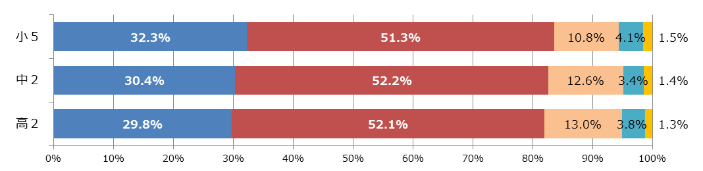

③　歌やダンス、楽器の演奏等の音楽活動に力を入れた学習

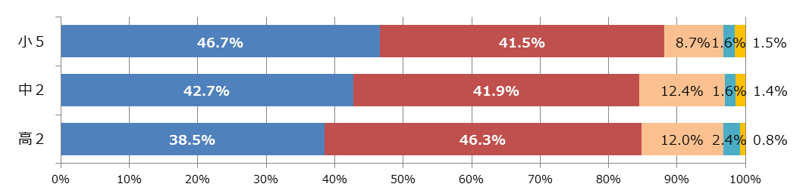

④　木工や金工等、機械を使ったものづくりや加工に力を入れた学習

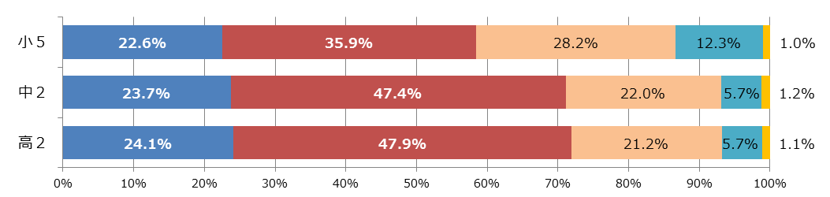

⑤　ワープロやイラスト等、パソコンを使った情報処理に力を入れた学習

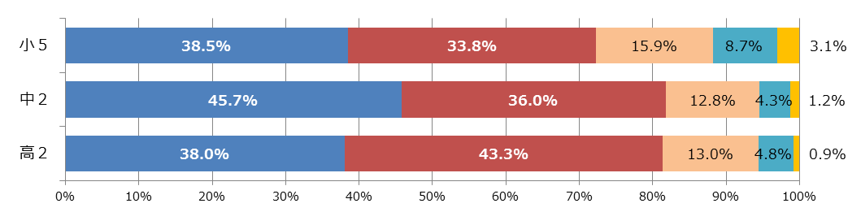



【問３】

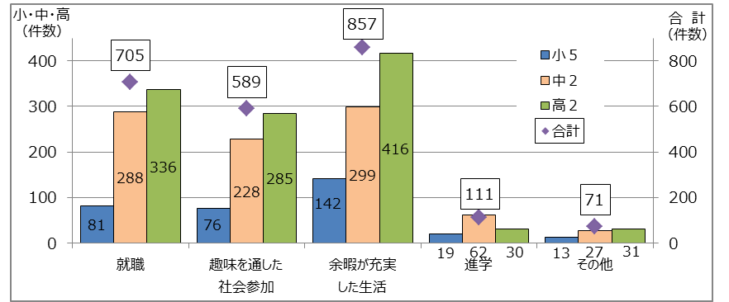

【問４】

　　回答数：569件

　 うち、上位回答８件（全体の７割を占める回答）

|  |
| --- |
| 自立に向けた学習をしてほしい |
| 得意なことや好きなことは、その才能を伸ばすことができるよう取り組んでほしい |
| 就労につながる教育を充実させてほしい |
| 特になし、今のままで満足 |
| スポーツや音楽活動等、放課後のクラブ活動を充実させてほしい |
| 国語や数学、英語などの教科学習にもっと取り組んでほしい |
| パソコンやタブレットを使った情報処理の学習に力を入れてほしい |
| スポーツや体を動かす学習に力を入れてほしい |

**調査結果から見える支援教育に関するニーズ**

　アンケート調査の結果から、児童生徒及び保護者の支援教育に関するニーズとして、次の傾向がみられた。

１　「特色ある教育」に力を入れた学習についての教育ニーズが高い。

　・５つの項目すべてにおいて、「とても興味がある」「興味がある」と回答した割合（全学部合計）が約７割を上回っており、特色ある教育に対する関心が高い。

・５つの項目のうち、特に芸術活動、音楽活動、パソコンを使った情報処理に力を入れた学習については関心が高く、「とても興味がある」「興味がある」と回答した割合（全学部合計）が８割を上回っている。

　・スポーツや芸術活動、音楽活動については全学部とも高い関心を示しているが、ものづくり、パソコンを使った情報処理については中学部・高等部が小学部より高い関心を持っている傾向が伺える。

２　子どもの将来について、さまざまな形で社会参加してほしいという希望が多い。

・最も回答数が多かったものは、「福祉サービスを含め、地域の資源を活用して余暇が充実した生活を送ってほしい」の項目であり、生涯にわたって余暇を充実させて豊かな生活を送ってほしいという希望が非常に多い。

・次に回答数が多かったものは、「就職してほしい」の項目であり、中学部段階から卒業後の就職に対する希望が多いことから、早期からのキャリア教育や職業教育への保護者の期待が伺える。

・さらに、「仲間とスポーツや芸術にふれ、趣味を通して社会参加してほしい」という希望も多く、就労を通じた社会参加だけでなく、卒業後も仲間とつながり、趣味や好きな活動を通した社会参加ができることへの期待も伺える。

・なお、「進学してほしい」という希望については全体としては少ないものの、中学部においては小学部・高等部と比べて希望が多い傾向を示している。

アンケート調査の結果、上記のような傾向がみられたことから、これまでも支援学校における教育活動として積極的に取り組んできたスポーツや芸術活動、音楽活動、ものづくり、情報処理等の学習の一層の充実や、卒業後の就職に向けた職業教育に加え、生涯を通じてスポーツや文化芸術活動に親しむなどの余暇活動の充実にもつながるような特色ある教育活動の展開が求められている。

今後、各学校において、児童生徒及び保護者の支援教育に関するニーズを踏まえ、創意工夫を生かした教育活動を進めるとともに、府教育庁においても、さらなる支援教育の充実につながるような施策を検討していく必要がある。

**調査用紙**

29（2017）1016

にするアンケートについて（おい）

　よりののについて、ごとごをいただきありがとうございます。

　におけるのやまかなをしたしいでは、なを、びのをした、ひとりにじたの、とにけたのとし、がいにじたのをさせることやキャリアの、をじてスポーツやにしむことなどがあげられています。

でも、これまでがいにおいて「コース」をするなど、のとにけ、あるにりんできたところですが、におけるをさらにさせるため、にされているののからにするニーズやごをおきし、ののにしたいとえております。

　つきましては、ごのところにですが、のをごいただき、なでごいただきますよう、ごをおいいたします。

　なお、ごいただきましたはにし、にはいたしません。

○の

　　　にする５、２、２のの

○ご

　　　291025（）までにごのうえ、おさまののにおしください。

○ご

　・でしてください。

　・をんで、あてはまるに○をつけてください。

　・おさまごやごのとして、にしていただいてもかまいません。

1. おさまは、ですか。に○をつけてください。
   1. ５　　　　　②　２　　　　　③　２

問２．において、にりんでほしいについておきします。

の（１）～（４）について、①から④のいずれかに○をつけてください。

1. やバスケット、、・スポーツにをれたに
   1. とてもがある 　②　がある 　③ あまりがない 　④がない
2. や、のにをれたに
   1. とてもがある 　②　がある 　③ あまりがない 　④がない
3. やダンス、ののにをれたに
   1. とてもがある 　②　がある 　③ あまりがない 　④がない
4. や、をったものづくりやにをれたに
   1. とてもがある 　②　がある　 ③ あまりがない 　④がない
5. ワープロやイラスト、パソコンをったにをれたに
   1. とてもがある 　②　がある 　③ あまりがない 　④がない

問３．おさまのについてされることで、あてはまるもののに○をつけてください。（していただいてかまいません。）

1. してほしい。
2. とスポーツやにふれ、をしてしてほしい。
3. サービスをめ、のをしてがしたをってほしい。
4. 、のへしてほしい。
5. その（　　　　　　　　　　　　　　　　　　　　　　　　　　　　　　　　）

問４．その、において、にりんでほしいことがあればに

ごください。

アンケートはです。ごありがとうございました。

資料７　本基本方針に関する用語集

**\*１　「ともに学び、ともに育つ」教育**

障がいのある子どもを含めたすべての子どもが、生き生きと活躍できる共生社会をめざし、大阪がこれまでから大切にすすめてきた教育。

**\*２　義務教育学校**

学校教育法等の一部を改正する法律（2015（平成27）年６月24日公布、2016（平成28）年４月１日施行）により、新たに設置された小学校から中学校までの義務教育を一貫して行う学校。

**\*３　支援学級**

障がいのある児童生徒一人ひとりの状況や教育的ニーズに応じた教育を受けることができるよう、大阪府では弱視学級、難聴学級、知的障がい学級、肢体不自由学級、病弱・身体虚弱学級、自閉症・情緒障がい学級を小・中・義務教育学校に設置している。大阪府ではこれらを総称して「支援学級」という用語を使用している。

**\*４　学校教育法等の一部を改正する法律**

2005（平成17）年12月8日にとりまとめられた中央教育審議会答申「特別支援教育を推進するための制度の在り方について」の提言を踏まえ、盲・聾・養護学校の区分をなくし特別支援学校とし、特別支援学校の教員の免許状を改めるとともに、小中学校等において特別支援教育を推進するための規定を法律上に位置づけるもの（2006（平成18）年６月21日公布、2007（平成19）年４月１日施行）。

**\*５　府立支援学校施設整備基本方針**

府立知的障がい支援学校に在籍する児童生徒数の増加と卒業後の社会的自立に向けた就労という課題に対応するため、2009（平成21）年度から2018（平成30）年度を見通しつつ、2013（平成25）年度までの施設整備について基本的な考えを示した方針。

**\*６　知的障がい支援学校**

知的障がい者（学校教育法施行令第22条の３に規定する程度のもの）に対する教育を行う支援学校。

**\*７　知的障がい高等支援学校**

就労を通じた社会的自立に向けて必要となる基礎的な力を育む職業学科を設置する高等部のみの知的障がい支援学校（泉北高等支援学校を除く）。

**\*８　視覚支援学校**

視覚障がい者（学校教育法施行令第22条の３に規定する程度のもの）に対する教育を行う支援学校。

**\*９　聴覚支援学校**

聴覚障がい者（学校教育法施行令第22条の３に規定する程度のもの）に対する教育を行う支援学校。

**\*10肢体不自由支援学校**

肢体不自由者（学校教育法施行令第22条の３に規定する程度のもの）に対する教育を行う支援学校。

**\*11病弱支援学校**

病弱（身体虚弱を含む）者（学校教育法施行令第22条の３に規定する程度のもの）に対する教育を行う支援学校。

|  |  |
| --- | --- |
| 区　分 | 障害の程度 |
| 視覚障害者 | 両眼の視力がおおむね0.3未満のもの又は視力以外の視機能障害が高度のもののうち、拡大鏡等の使用によつても通常の文字、図形等の視覚による認識が不可能又は著しく困難な程度のもの |
| 聴覚障害者 | 両耳の聴力レベルがおおむね60デシベル以上のもののうち、補聴器等の使用によつても通常の話声を解することが不可能又は著しく困難な程度のもの |
| 知的障害者 | １　知的発達の遅滞があり、他人との意思疎通が困難で日常生活を営むのに頻繁に援助を必要とする程度のもの  ２　知的発達の遅滞の程度が前号に掲げる程度に達しないもののうち、社会生活への適応が著しく困難なもの |
| 肢体不自由者 | １　肢体不自由の状態が補装具の使用によつても歩行、筆記等日常生活における基本的な動作が不可能又は困難な程度のもの  ２　肢体不自由の状態が前号に掲げる程度に達しないもののうち、常時の医学的観察指導を必要とする程度のもの |
| 病弱者 | １　慢性の呼吸器疾患、腎臓疾患及び神経疾患、悪性新生物その他の疾患の状態が継続して医療又は生活規制を必要とする程度のもの  ２　身体虚弱の状態が継続して生活規制を必要とする程度のもの |

【参考】学校教育法施行令第22条の３

法第75条の政令で定める視覚障害者、聴覚障害者、知的障害者、肢体不自由者又は病弱者の障害の程度は、次の表に掲げるとおりとする。

**\*12知肢併置校**

知的障がいと肢体不自由を併置した支援学校。

**\*13病肢併置校**

病弱と肢体不自由を併置した支援学校。

**\*14発達障がい**

発達障害者支援法において「自閉症、アスペルガー症候群その他の広汎性発達障害、学習障害、注意欠陥多動性障害その他これに類する脳機能の障害であってその症状が通常低年齢において発現するものとして政令で定めるもの」と定義されている。

**\*15特別教室**

理科、生活、音楽、図画工作、美術、技術、外国語、職業等の教科のための教室、図書室等特別の施設設備が恒常的に設置してある室、特別活動室（クラブ活動室を除く）、教育相談室、進路資料・指導室のこと。

**\*16首席**

校長の学校運営を助け、その命を受け、一定の校務について教職員のリーダーとして組織を円滑に機能させるととともに、その校務を着実に遂行していく上で、他の教職員に対して、必要な指導・総括にあたる職。

**\*17キャリア教育**

一人ひとりの社会的・職業的自立に向け、必要な基盤となる能力や態度を育てることを通して、キャリア発達を促す教育。

**\*18職業教育**

一定又は特定の職業に従事するために必要な知識、技能、能力や態度を育てる教育。

**\*19生活課程**

支援学校高等部知的障がい者を対象とした教育課程（大阪府独自の名称）。

**\*20交流及び共同学習**

障がいのある幼児児童生徒が障がいのない幼児児童生徒と共に活動すること。相互のふれ合いを通じて豊かな人間性を育むことを目的とした交流の側面と、教科等のねらいの達成を目的とする共同学習の側面があり、両方の側面が一体としてあることをより明確に表したもの。2004（平成16）年６月の障害者基本法の一部改正において、学校教育の「交流教育」という呼称が「交流及び共同学習」に改められ、新たに法的な規定が示された。学習指導要領にも位置づけられている。

**\*21日本の地域別将来推計人口　（2013（平成25）年３月推計）**

将来の人口を都道府県別・市区町村別に求めることを目的に、2010（平成22）年の国勢調査を基に、2010（平成22）年10月１日から2040年10月１日までの30年間（５年ごと）について、男女年齢（５歳）階級別の将来人口を推計したもの。

資料８

大阪府立知的障がい支援学校の位置図

●知的障がい支援学校

○職業学科を設置する

摂津支援学校

とりかい高等支援学校

茨木支援学校

知的障がい高等支援学校

▲知的障がいを併置する

高槻支援学校

肢体不自由支援学校

交野支援学校四條畷校

箕面支援学校

豊中支援学校

知的障がい支援学校

**Ⓑ**

吹田支援学校

枚方支援学校

むらの高等支援学校

▲

▲

●

知的障がいを併置する

●

肢体不自由支援学校

思斉支援学校

**Ⓒ**

○

○

●

●

寝屋川支援学校

●

●

Ⓐ大阪市地域

東淀川支援学校

●

Ⓑ豊能・三島地域

守口支援学校

●

●

●

**Ⓐ**

生野支援学校

Ⓒ北河内地域

▲

Ⓓ中・南河内地域

東大阪支援学校

難波支援学校

なにわ高等支援学校

○

Ⓔ泉北・泉南地域

○

●

たまがわ高等支援学校

●

住之江支援学校

●

●

▲

八尾支援学校

**Ⓓ**

東住吉支援学校

西浦支援学校

▲

堺支援学校

●

泉北高等支援学校

富田林支援学校

和泉支援学校

●

●

●

**Ⓔ**

佐野支援学校

●

泉南支援学校

すながわ高等支援学校

○

●